Лекция № 3

Тема: Пороки древесины. Породы, используемые в строительстве. Способы повышения долговечности.

Пороки формы ствола
Стволы деревьев также обладают определёнными пороками:
- Сбежистость. Ствол дерева, во время роста, постепенно уменьшается в диаметре от нижней части к кроне. Когда, при каждом метре роста, диаметр ствола убывать больше чем на 1 см, то это — сбежистость.
Лиственные породы больше подвержены такому пороку нежели хвойные породы Сбежистость больше всего проявляется у деревьев растущих на свободе или в мелколесье. Чем гуще лес, тем поменьше на деревьях сбежистости. Данный порок повышает величину отходов и снижает прочность.
- Закомелистость. Если диаметр ствола в нижней части дерева превышает диаметр того же ствола на высоте не менее метра в 1,2 раза, то это называется закомелистостью.
- Овальность. Ствол дерева имеет форму эллипса, а максимальный диаметр больше минимального в 1,5 раза. Овальность вызывает у дерева крен и изменяет строения древесины.
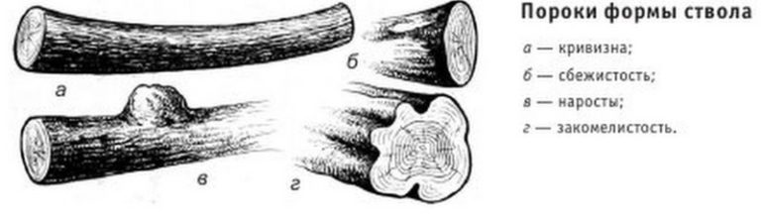
- Наросты. Локальное утолщение появляется в результате негативного воздействия:
- грибковых заболеваний;
- микобактерий;
- вирусных инфекций;
- химических факторов;
- радиоактивности;
- различных повреждений.
- Кривизна. Все древесные породы страдают искривлением стволов. Простая кривизна имеет один изгиб, сложная — несколько изгибов ствола.
Кривизна относится к отрицательным свойствам древесины.

Пороки строения древесины
Пороки подразделяются на группы. В группе находятся определённые виды пороков.
Искаженное месторасположение древесного волокна и годичных слоёв
- Наклон волокон. Наклонное положение волокон значительно понижает прочность древесины, усиливает усушку сортамента вдоль и является поводом появления винтовой искривлённости и закручивания пиломатериалов. Наклон волокон существенно усложняет обработку пиломатериала и уменьшает потенциал древесины к изгибу.
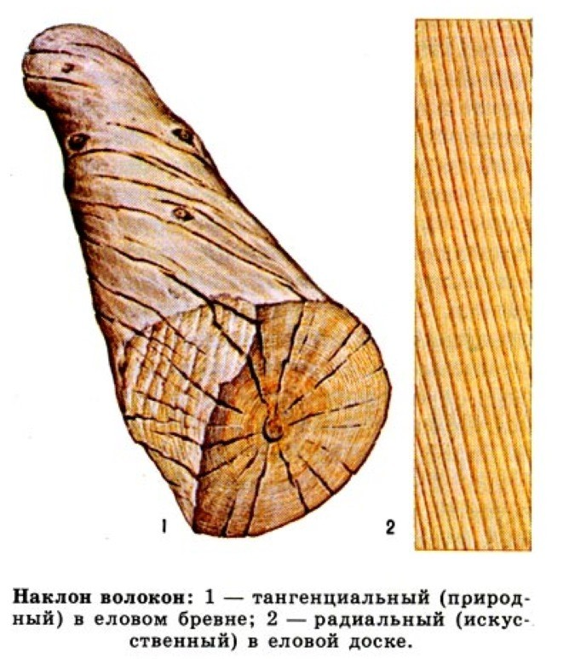
- Свилеватость. Это волнистое и хаотичное распределение волокон.
Свилеватость уменьшает прочность на растяжение, повышает ударную вязкость и противодействие раскалыванию. Механическое воздействие на свилеватый материал очень затруднён. Однако, у этого порока есть и свои положительные свойства — красивая текстура.
- Завиток. Искажение годичных слоёв около сучков и наростов.
- Реактивная древесина. В склонённых и кривых стволах формируется редкостная древесина, которая получила название реактивной. Этот изъян происходит под воздействием силы тяжести, которая вызывает переназначение веществ и подавляет процесс роста.
- Крен. Крен ухудшает уровень качества древесного сырья, используемого в целлюлозно-бумажной промышленности.
- Тяговая древесина. Тяговая древесина усложняет обработку материалов. Во время обработки, образуются мохнатые и замшелые поверхности, которые, отделившись во время резания, заполняют углубление и препятствуют вращению пил.
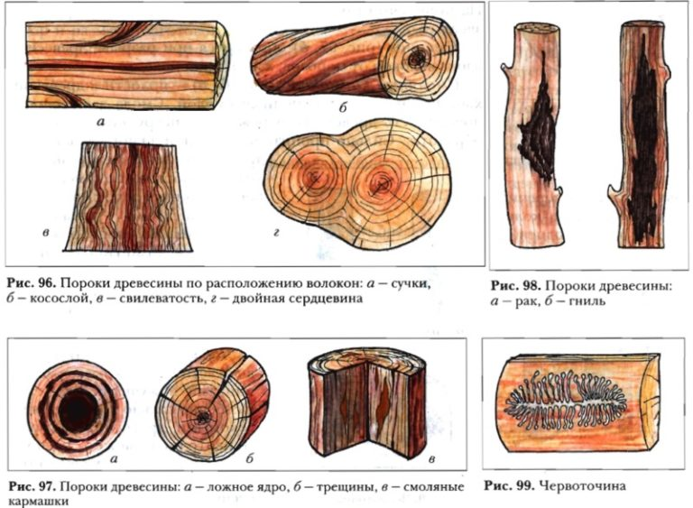

Сучки Сучки — основной, сорт определяющий, порок лесоматериалов. Сучки классифицируют как значительный порок, снижающий стоимость древесного материала.
К сучкам относят оставшиеся основания ветвей. Неважно в каких количествах, но сучки всегда находятся в лесоматериалах. Количество сучков, находящихся в стволе, учитывая их состояние, размеры и распределение по длине, зависят от древесной породы, условий место произрастания, климата, густоты лесонасаждения и прочих факторов.
По уровню зарастания, сучки делятся на два типа:
- открытые;
- заросшие.

Нерегулярные анатомические образования
- Ложное ядро.
Тёмная внутренняя часть ствола дерева — это ложное ядро. Кромка ложного ядра не соприкасается с границей годичных колец. От заболони ядро отгорожено тёмной каёмкой.
Источником возникновения порока являются:
- возрастное разделение тканей;
- реакция на ранение;
- влияние грибковых заболеваний;
- воздействие холодной погоды.
Ложное ядро портит наружный вид изделия и уменьшает возможность лёгкого загиба. Ядро устойчиво к гниению.
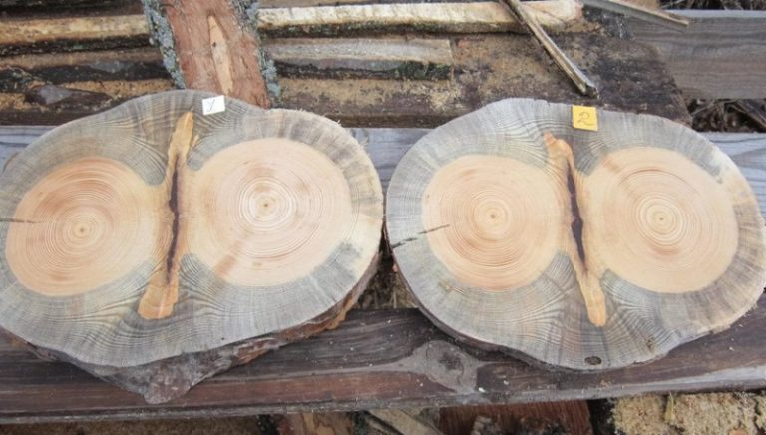
Выпиленные заготовки с двойной сердцевиной, чаще и посильнее коробятся, кроме того могут возникнуть трещины.
- Пасынок и глазки.
  - Пасынок. Это — плохо растущая или омертвевшая двойная вершина ствола. Пасынок разрушает равномерность волокон древесины, а в пиломатериалах — целостность.
  - Глазки. Разделяют глазки на разбросанные — единичные и групповые — от 3 и более глазков. Глазки уменьшают прочность на изгиб и ударную вязкость.

Раны
- Сухобокость. Это — внешнее частичное омертвение ствола. Данный порок появляется в результате содранной коры, солнечного ожога или перегревания коры. Сухобокость нарушает форму деревьев, образует завитушки, ухудшает цельность древесины и понижает выход.
- Прорость. Это — заживающая или уже зажившая рана.
Прорость разрушает цельность древесины, что влечёт за собой кривизну и искажение годичных слоёв.
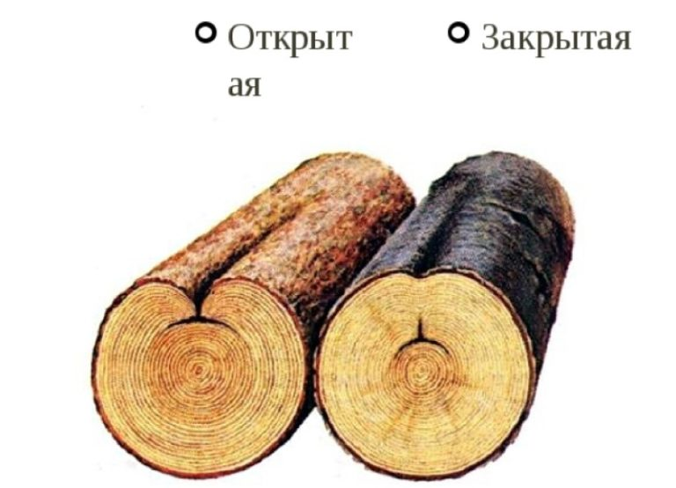
- Рак. Рана, появившаяся в результате грибковых заболеваний и присутствия бактерий.
При раке меняется правильная форма деревьев.

Необычные отложения в древесине
- Засмолок. Это — щедро напитанный смолой участок древесины, образованный после ранения хвойного дерева.
Засмолок имеет незначительную влагопроницаемость и лёгкое впитывание воды. Положительным свойством такой древесины является увеличенная стойкость к гнили, но при этом — плохо поддаётся отделке и приклеиванию.
- Кармашек. Это — углубление в глубине годичных слоёв, наполненное смолой.
Стекающая из полости смола затрудняет отделку и склейку заготовок. Такое свойство лесоматериалов считается отрицательным.
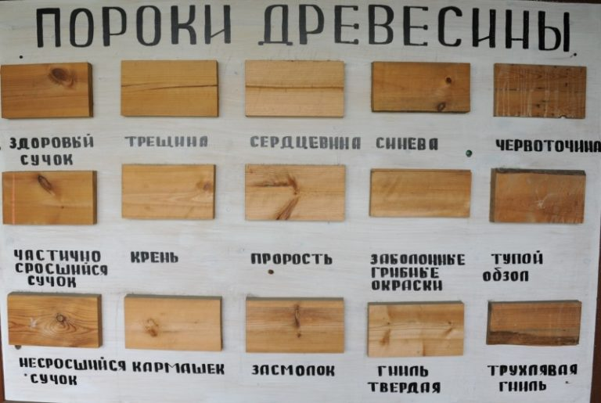

- Водослой. Водослойная древесина различается от здоровой увеличенной усушкой и разбуханием. Свойство характеризуется как отрицательное.

Диэлектрические свойства древесины
Древесина может выражать диэлектрические свойства, характеризующиеся двумя признаками.
Первый – магнитная пропускаемость.
Второй – поглощение релаксации дипольной поляризации и превращение её в тепло.

Древесные породы, применяемые в строительстве
Выделяют две группы древесных пород, встречающиеся в лесах нашей страны: хвойные и лиственные. Породу растущего дерева сравнительно легко определить, оценивая внешний вид кроны, коры, листьев или хвои. Гораздо труднее распознать породу срубленной древесины, особенно после распиловки и других видов обработки, поэтому ее оценивают по макро и микроструктуре.
Хвойные породы относятся к голосеменным растениям с узкими игловидными или чешуевидными листьями (хвоей), большей частью вечнозеленые и смолистые; макроструктура древесины большинства пород характеризуется наличием смоляных ходов, хорошо заметных границ годичных слоев.Из хвойных пород чаще всего применяют сосну, лиственницу, ель, пихту и кедр.
Сосна – наиболее распространенная хвойная порода. Древесина сосны ядровая с розовым или буро-красным ядром и желтовато-белой заболонью. Ядро древесины обильно пропитано смолистыми веществами, содержание смолы – 18-20 кг/м³ древесины. Отличается прямизной ствола, малой плотностью (ρ = 470..540 кг/м³), высокой прочностью при растяжении (R_{р} = 110 МПа), при сжатии (R_{сж} = 48 МПа), при изгибе (R_{изг} = 85 МПа), хорошо поддается обработке. Из сосны изготавливают деревянные несущие конструкции, различные столярные изделия, фанеру и т.д.
Лиственница – ядровая порода. Цвет ядровой древесины темный, серо-красный. Лиственница значительно богаче смолистыми веществами (20-25 кг/м³), чем сосна. Плотность ρ = 630…790 кг/м³, древесина твердая и прочная (R_{р} = 125 МПа, R_{сж} = 62 МПа, R_{изг} = 105 МПа), но труднее поддается обработке, менее подвержена гниению чем сосна. При сушке древесина лиственницы подвержена сильному растрескиванию. Применяется в конструкциях для гидротехнических сооружений.
Ель – спелодревесная порода, древесина которой отличается от сосны меньшей плотностью (ρ = 350..500 кг/м³), белым цветом, мягкостью, меньшим содержанием смолы (5-10 кг/м³), относительно высокими прочностными показателями (R_{р} = 120 МПа, R_{сж} = 44 МПа, R_{изг} = 80 МПа;), однако при использовании в сырых местах быстро загнивает. Из ели изготавливают столярные изделий и строительные конструкции, эксплуатируемые в сухих местах.
Пихта – древесина по внешнему виду напоминает древесину ели, но не содержит смолы, более хрупкая, хуже обрабатывается, легче колется. Физико-механические свойства: ρ = 370…600 кг/м³, R_{р} = 70 МПа, R_{сж} = 40 МПа, R_{изг} = 70 МПа близки к свойствам древесины ели. В строительстве древесину пихты используют для тех же целей, что и древесину ели.
Кедр – по сравнению с другими хвойными древесными породами древесина самая мягкая и легкая, плотность ρ = 400..450 кг/м³. Кедр - ядровая порода, ядро отличается по цвету от заболони более темным цветом, легкий в обработке с красивой текстурой. Применяется для изготовления всякого рода резных изделий.
Лиственные породы - относятся к покрытосеменным растениям с хорошо развитыми листовыми пластинками; макроструктура их древесины характеризуется наличием сосудов, сердцевинных лучей, размытых границ годичных слоев. Лиственные породы. применяемые вы строительстве: дуб, бук, ясень, береза, граб, осина, ольха и др.
Дуб – ядровая порода, древесина плотная (ρ = 600..900 кг/м³), твердая и очень прочная: R_{р} = 130 МПа, R_{сж} = 58 МПа, R_{изг} = 106 МПа. Многочисленные крупные сердцевинные лучи видны на всех разрезах и придают древесине дуба красивую своеобразную текстуру. Дуб хорошо обрабатывается, полируется, окрашивается. Древесина дуба в условиях переменной влажности более хорошо сохраняется, поэтому его применяют в ответственных конструкциях (шпонки, нагели и т.п.), в гидротехнических сооружениях, мостостроении, а также для изготовления паркета, столярных изделий. Древесина дуба при быстрой сушке подвержена сильному растрескиванию и короблению при сушке.
Бук – древесина белая с красноватым оттенком спелодревесная (ядро и заболонь не отличаются по цвету), плотность ρ = 810...930 кг/м³. Древесина бука крепкая, но чрезвычайно нестойкая в условиях переменной влажности. При высыхании коробится и растрескивается, легко загнивает во влажных условиях. Прочностные показатели древесины бука не ниже древесины дуба. Применяется для изготовления паркета, фанеры.
Береза – заболонная самая распространенная в лесах России лиственная порода, древесина белого цвета, плотность ρ = 500..770 кг/м³, легко загнивает в сырых и плохо вентилируемых местах. Березу используют для изготовления фанеры, столярных изделий и отделочных материалов, особую ценность представляет карельская береза с извилистой своеобразной и узловатой текстурой. Прочность: R_{р} = 125 МПа, R_{сж} = 55 МПа, R_{изг} = 110 МПа
Ольха – заболонная порода с мягкой древесиной, склонной к загниванию, используют в основном так, как и березу.
Осина – заболонная широко распространенная порода. Ее древесина с зеленоватым оттенком, легкая ρ = 350..530 кг/м³, мягкая, легко обрабатывается (R_{р} = 120 МПа, R_{сж} = 42 МПа, R_{изг} = 78 МПа), мало усыхает. Используется в зданиях временного назначения.
Ясень – ядровая порода плотностью ρ = 570..930 кг/м³, древесина тяжелая, гибкая, вязкая, но менее прочная, чем у дуба. Ясень относят к дефицитным породам. Древесина имеет красивую текстуру, хорошо полируется, мало трескается и мало коробится.
.Литература: Попов К.Н., Каддо М.Б. –« Строительные материалы и изделия», стр.42-69.

